大连盛盈有机溶剂处理有限公司危险废物
综合利用项目规划公布规划公布
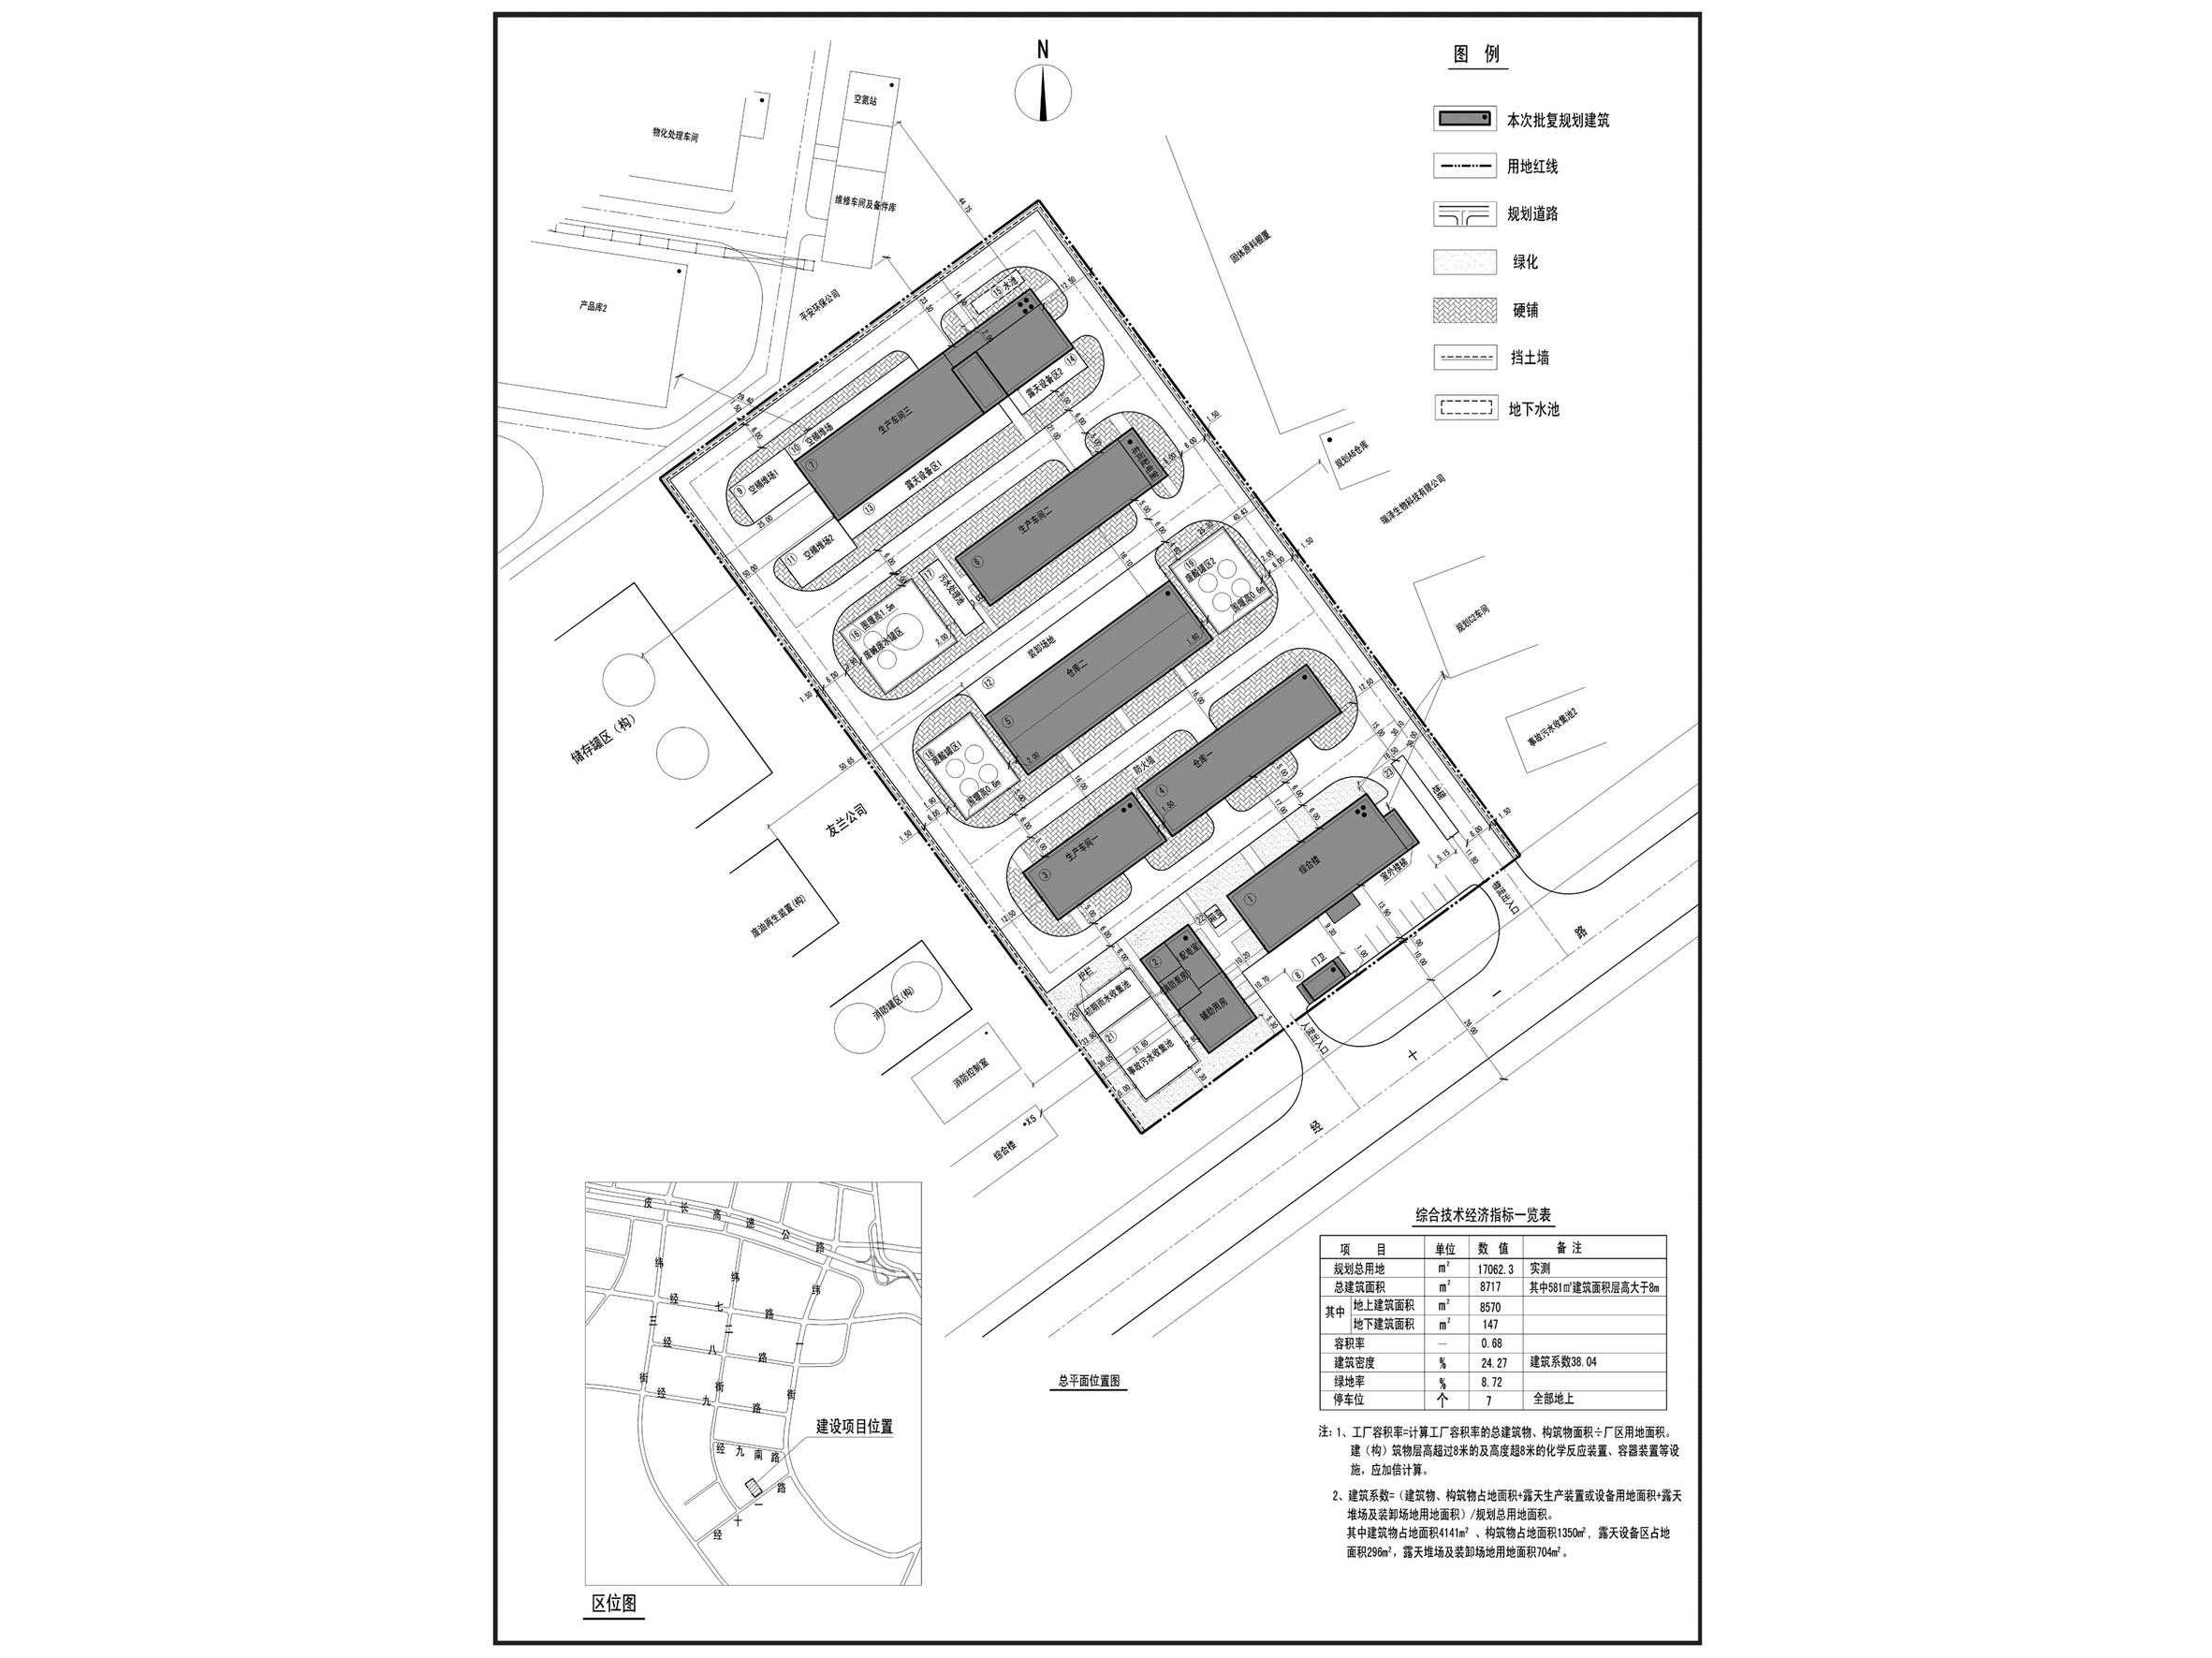

编号：2020大普规划第C002号
工程概况：

项目名称：大连盛盈有机溶剂处理有限公司危险废物综合利用项目

建设单位：大连盛盈有机溶剂处理有限公司

设计单位：大连市化工设计院有限公司

本次批复：1至8号共8栋楼,13至23号共11个构筑物

工程证号：建字第210282202010004号

批复日期：2020年4月10日

咨询电话：85779580

大连普湾经济区规划建设局

